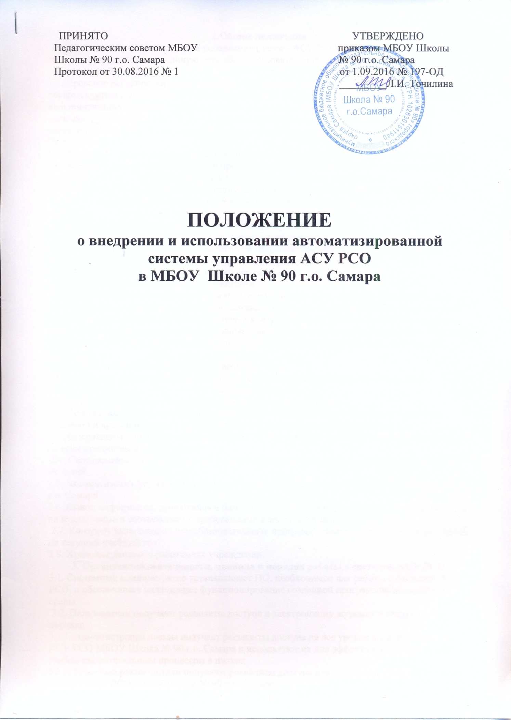

1.Общие положения
1.1. Автоматизированная система управления (далее - АСУ РСО) - комплексная программная система, объединяющая в единую сеть общеобразовательное учреждение и органы управления образования.
1.2. Правовое регулирование отношений при внедрении и использовании системы АСУ РСО осуществляется в соответствии с Конституцией РФ, Федеральным Законом «Об информации, информатизации и защите информации», Федеральным Законом РФ «О персональных данных», Положением о внедрении и использовании автоматизированной системы управления АСУ РСО в системе образования городского округа Самара, настоящим Положением.
1.3. Внедрение данной информационной системы способствует вовлечению образовательного учреждения в единое образовательное пространство, созданию открытого информационного пространства для родителей и социума, управлению качеством образования в общеобразовательном учреждении; организации дистанционного обучения учащихся и т.д.
1.4. Обязательными требованиями к внедрению и использованию системы АСУ РСО являются:
- соблюдение конституционных прав и свобод гражданина;
- достоверность и полнота информации, содержащейся в системе;
- защита информации от неправомерного уничтожения, блокирования, модификации, копирования, распространения и иных противоправных действий.
1.5. Система АСУ РСО включает следующие данные:
- списочный состав ученического контингента;
- сведения о результатах обучения каждого из обучающихся по каждому преподаваемому предмету (итоговые и текущие отметки, данные о переводе на следующую ступень), данные по диагностике качества обучения (тестовый контроль знаний, умений, навыков); - данные, которые можно рассматривать как основные параметры технологического процесса обучения: организация учебного процесса (часы, специфика преподавания предметов, численность классов и т.п.),
- кадровый состав и квалификация педагогов,
- материальное, дидактическое и методическое обеспечение учебного процесса и т.д.
2. Цели и задачи.
Система АСУ РСО используется для решения следующих задач:
2.1. Эффективная организация управления учебно-воспитательным процессом в школе.
2.2. Ввод и хранение данных об успеваемости и посещаемости обучающихся.
2.3. Оперативный доступ пользователей АСУ РСО к оценкам за весь период ведения журнала по всем предметам в любое время.
2.4. Своевременное информирование родителей по вопросам успеваемости и посещаемости их детей.
2.5. Автоматизация формирования отчетов учителей и администрации МБОУ Школа № 90 г.о. Самара
2.6. Вывод информации, хранящейся в базе данных, на бумажный носитель для оформления в виде документа в соответствии с требованиями Российского законодательства.
2.7. Контроль выполнения общеобразовательных программ в соответствии с учебным планом на текущий учебный год.
2.8. Хранение данных о работниках учреждения.
3. Организация деятельности, правила и порядок работы с системой АСУ РСО.
3.1. Системный администратор устанавливает ПО, необходимое для работы с системой АСУ РСО, и обеспечивает надлежащее функционирование созданной программно-аппаратной среды.
3.2. Пользователи получают реквизиты доступа к электронному журналу в следующем порядке:
3.2.1. Администрация школы получает реквизиты доступа на все уровни у администратора АСУ РСО МБОУ Школа № 90 г.о. Самара и используют их для эффективного управления учебно-воспитательным процессом в школе;
3.2.2. Классные руководители получают реквизиты доступа для родителей и учащихся своего класса в АСУ РСО МБОУ Школа № 90 г.о. Самара;
3.2.3. Родители и обучающиеся получают реквизиты доступа у классного руководителя. 3.3. Родители получают доступ к данным своих детей через Госуслуги, используя систему АСУ РСО для просмотра хода обучения и воспитания своего ребенка, ведут переписку с классным руководителем, педагогами и администрацией.
3.4. Обучающиеся получают доступ к собственным данным, используют электронный журнал для просмотра, ведут переписку с классным руководителем, педагогами и администрацией.
3.5. Полученные из системы АСУ РСО твердые (в печатанном виде) копии отчетной документации, завизированные заместителем директора по УВР, должны храниться в соответствии с нормативными требованиями законодательства РФ.
4. Права и обязанности пользователей системы АСУ РСО.
4.1. Права:
4.1.1. Пользователи имеют право доступа к системе АСУ РСО ежедневно и круглосуточно.
4.1.2. Все пользователи имеют право на консультации по вопросам работы с системой АСУ РСО посредством школьного сайта или консультации администратора системы АСУ РСО.
4.2. Обязанности:
4.2.1. Администратор АСУ РСО:
4.2.1.1. Организует постоянно действующий пункт для обучения работе с системой АСУ РСО учителей, классных руководителей и родителей по мере необходимости.
4.2.1.2. Проводит закрытие/открытие нового учебного года и электронный перевод обучающихся из класса в класс на основании приказа директора школы.
4.2.1.3. Еженедельно контролирует работу в системе АСУ РСО и доводит результаты контроля до администрации школы.
4.2.1.4. Ежемесячно и по окончании каждого учебного периода проводит анализ ведения электронных журналов и передает его для дальнейшей обработки заместителю директора по УВР.
4.2.1.5. Ведет и поддерживает списки обучающихся МБОУ Школа № 90 г.о. Самара в актуальном состоянии.
4.2.1.6. Ведет и поддерживает списки сотрудников, вводит новые данные по изменению и обновлению содержания по каждому работнику школы.
4.2.2. Заместитель директора по УВР:
4.2.2.1. Ежемесячно и по окончании учебных периодов составляет отчеты по работе учителей в системе АСУ РСО на основе анализа ведения электронных журналов, предоставленного администратором АСУ РСО за прошедший месяц, учебный период.
4.2.2.2. Осуществляет контроль выполнения основных общеобразовательных программ по предметам учебного плана.
4.2.5. Учитель:
4.2.5.1. Несет ответственность за достоверное заполнение оценок успеваемости и отметок о посещаемости обучающихся в течение недели. В случаи нахождения учителя-предметника на больничном листе, внесение данных о текущей успеваемости учащихся может производиться администратором АСУ РСО по мере накопления оценок (но не реже 1 раз в две недели).
4.2.5.2. Ежемесячно и по окончании учебных периодов устраняет замечания в электронном журнале, отмеченные заместителем директора по УВР.
4.2.6. Классный руководитель:
4.2.6.1. Несет ответственность за достоверность списков обучающихся класса и информации об обучающихся и их родителях.
5. Контроль и периодичность работы с системой АСУ РСО.
5.1. Отчет об активности пользователей при работе в системе АСУ РСО формируется один раз в неделю.
5.2. Отчет о заполнении электронного журнала и количество выставленных оценок обучающимся формируется еженедельно, ежемесячно и за каждый учебный период.
5.3. Отчеты по успеваемости и посещаемости обучающихся формируются в конце недели, а также в конце учебных периодов и учебного года.
6. Ответственность пользователей системы АСУ РСО
Все пользователи несут ответственность за сохранность своих реквизитов доступа, исключающую подключение посторонних, в соответствии с Законом РФ № 152 «О персональных данных».

